趣味化学
化学是一门以实验为基础的学科。化学的世界充满着乐趣。让我们在趣味中，学习知识，掌握本领，增长技能，奠定化学基础。
化学小谜语
1.一路洒落十升粮（打一化学仪器）
2.盛酒不是瓶，叫灯照不明。（打一化学仪器））
3.玻璃身子橡皮头，苗条身子尖尖足，大量收进再零卖，进出都从一个口。（打一化学仪器））
4.铁臂小钢勺，常在火中烧。（打一化学仪器））
5.敢怒不敢言。（打一物质）
6.一家兄弟三人，老大平易近人，表面明朗似镜；老二喜欢高温，常在空中飞腾；老三生在冬天，性情比较生硬（打三种物质）
7.空中妈妈(打一矿物)
8.外貌似金迷惑人，烈火煅烧显原形，所得红粉作原料，逸出气体作强酸 （打一化学物质）
9.无水是粉，有水变硬，浑身洁白，能塑能写（打一化学物质）
10.皇帝的饮水 （打一化学物质）
（谜底本期找）

化学小故事
1.中毒的小花猫
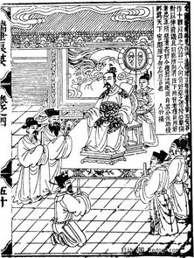
古时候，一个奸臣想谋权篡位，于是花钱买通了为皇帝做饭的厨子，一天，厨子将下了毒的饭菜端给皇帝，皇帝看见身边侍女抱着一只小花猫非常可爱，于是将碗中的一条鱼给了小花猫吃，谁知小花猫吃了鱼后马上一命呜呼。贴身太监急了，拿起皇帝的银汤匙，往别的菜里一插，发现直冒泡，皇帝见了大吃一惊，龙颜大怒，把奸臣和厨子打入死牢，从此以后，不仅皇帝自己，连皇帝的嫔妃也用银碗银匙作食具呢！
现在，银制的食具的确是屡见不鲜，在银碗里盛放牛奶，可以保持几个月不变质。这主要就是银具中含有银离子，具有强烈的杀菌作用，故而食物不易腐败，使用银具，不仅能防毒，也能杀菌，有益健康呢！此外，银能与任何比例的金或铜形成合金，与铜、锌共熔时极易形成合金，银在所有金属中是最好的电和热的导体。银的反光性是无比伦比的，在抛光以后几乎可以100%地反光，使其能用在镜子上，涂在玻璃、赛璐玢或金属上。
2.到底谁错了
布瓦博德朗发现了镓并将此消息发布，不久就收到了一封来自俄罗斯的信，信中这样写道：“尊敬的布瓦博德朗先生，您所说的镓就是我四年前预言的‘类铝’，它的比重应为5.9，而不是您所说的4.70，请您再测一下吧……”，信尾署名是门捷列夫。布瓦博德朗将信将疑地在实验室里重测了镓的比重，结果果然是自己错了，他对门捷列夫佩服得五体投地。
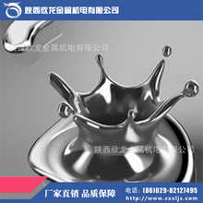
镓是一种有白色光泽的金属，它的熔点很低，只有29.8℃，放在手掌上，人的体温就可以将它熔化成液体。镓的熔点很低，可它的沸点却出奇的高，达1893℃。但当镓从液体凝成固体时，体积反而膨胀3%，这一性质是其他金属所不具备的。金属镓的一个重要的用途是制造合金。镓和锡、锢的合金在10.6℃就会熔化，可用来制作电熔丝。镓和锡、铟和锌的合金也是一种易熔合金，常常用来制造自动救火水龙头。当失火时，温度一升高，合金龙头立即熔化，水就会自动喷射出来。镓的许多化合物都是优良的半导体材料，其中尤其是以砷化镓最为突出。砷化镓是一种黑灰色的固体，在空气中很稳定，是继锗和硅之后的第三代半导体材料，被广泛地应用于雷达、导弹、计算机、人造卫星、宇宙飞船等高科技产品。
3.假冒伪劣的银子
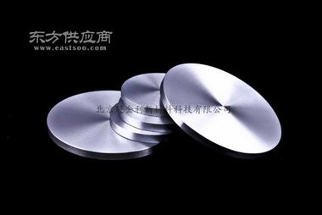
古时候，在加勒比海上经常有船只载着金银珠宝来来往往，有一天，一支远洋的船队发现了“劣质银” ——一种银白色的银子。奸商们为了获取更多的利益，悄悄把这些“劣质银”带回了本土，廉价出售给珠宝商。一些珠宝商为了赚更多的钱，请工匠们把“劣质银” 掺进了黄金中，有的干脆仿造成金币在市场上流通起来，严重地影响了当地的经济秩序。当地官员将此情况禀报国王后，国王大怒，便下令把所有的“劣质银”倒进大海，私藏者一律问斩。各官员接到指令后，便把收缴的大量“劣质银”倒进了汹湧的大海中。
原来这种劣质银是铂，铂的化学性质不活泼，在空气和潮湿环境中稳定，常温下不受普通的酸、碱、盐和有机物的侵蚀；铂溶于热的王水和熔融件；高温下能与硫、磷、卤素发生作用；铂、钯和铑可作电镀层，常用于电子工业和首饰加工中。
4.谁灭绝了恐龙
有种说法说在白垩纪时期曾有一次大规模的海底火山爆发。这次爆发曾使大气中出现超大面积的臭氧层空洞。这样，太阳中的紫外线就可以肆无忌惮地穿过大气层射到地球上。恐龙霸主们被强烈的紫外线照射后，渐渐发生病变，最后导致灭绝。
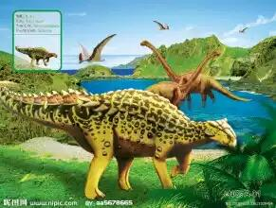
臭氧是氧气的同素异形体，有三个氧原子组成，有一定臭味，因此被称为臭氧。臭氧是大气层中含量非常少的一种气体要，臭氧层分布在距离地球表面25-30千米的大气层中。人类使用氟利昂充当冰箱和空调的制冷剂，它挥发到大气中就会破坏臭氧层。当臭氧层变薄或出现空洞时，过多的紫外线会危害身体健康，引起眼睛和皮肤等的病变。此外，臭氧层能够吸收太阳光90%的紫外线，使得照射到地球表面的紫外线刚好适合生物生长所需。
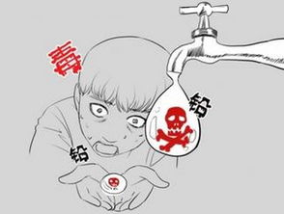
5.冷面杀手
在古罗马时代，由于铅很软，易加工，所以铅制品作为一种高贵和富有的标志，深受人们喜爱。古罗马贵族们普通使用铅制器皿、餐具和含铅化妆品，还特别喜欢喝含铅的葡萄汁。当时，他们在制作琥珀般的葡萄汁时，总把葡萄放在铅锅或内壁镶有铅的锅中熬煮，熬煮的时间还特别长，直到汁水只剩原来的三分之一时才停火。这种葡萄汁特别香甜且不易腐败，但含铅量严重超标。这些含铅物品的大量使用，使许多人因铅中毒而死亡。同时，古罗马帝国所拥有的以铅制水管为基础而建成的给排水系统，则使平民也未能逃脱铅中毒的厄运。然而这一切，古罗马的人们却一无所知，这就是古罗马从鼎盛走向灭亡的原因。
铅是一种严重危害人类健康的重金属元素，它可以影响神经、造血、消化、免疫、骨骼等各类器官。更为严重的是，它影响婴幼儿的生长和智力发育、神经行为和学习记忆等脑功能，严重的可造成痴呆。发生铅中毒时会出现便秘、腹绞痛、铅线、贫血等症状。
——来源于网络

谜底 ：1.漏斗（一路洒落=漏，十升=一斗）
2.酒精灯（里面是盛酒精的，用来加热的）
3.胶头滴管（汲取少量液体试剂）
4.燃烧匙
5.空气
6.老大是“水”，老二是“水蒸气”，老三是“冰”
7.云母
8.黄铁矿(FeS2)又称愚人金
9.CaSO4，遇水生成CaSO4.2H2O(石膏)
10.王水

化学史上里程碑
惰气化学的建立
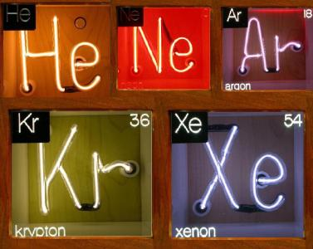
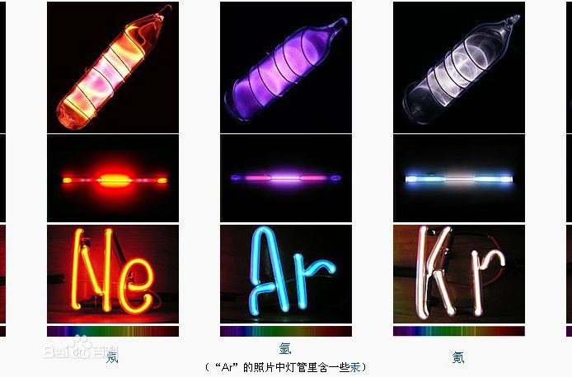
稀有气体原来被称为“惰性气体”。它们在元素周期表中分别穿插在每一周期的末尾，构成了由典型非金属向典型金属过渡的一个自然和谐的缓冲带，形成了一个完整而严谨的元素体系，充分体现了自然界统一、简单、和谐的对称美。在结构和性质上的特殊性，使得稀有气体以独特的身份在元素周期表中占有极不寻常的地位。自18世纪人们在空气中发现了氮气和氧气以来，化学家们对空气进行了无数次的分析测定，普遍认为对空气的组成早已了如指掌，无须再研究了。1785年，被称为 “科学怪人”的英国科学家卡文迪什(H.Cavendish)曾利用摩擦起电的方法，连续三个星期使空气中的氮气和氧气化合，然后将生成的氧化氮用苛性碱吸收，并用多硫化钾溶液除去剩余的氧气，结果发现残留下一个约为原来空气体积1/120的不活泼微小气泡。他只是忠实记录了实验结果，并没有进一步去研究。卡文迪什的发现也未引起其他化学家的重视，致使这一重要发现被历史尘封了100多年，稀有气体依然是隐藏在茫茫空气中不为人所知。 1868年，法国和英国的天文学家在印度利用观察日全食的机会，用分光镜从太阳光谱中发现了氦，但却误认为“此曲只应天上有”，天外之物可见而不可得，自然也无法研究它的物理化学性质，而且在元素周期表中也未给氦留下一席之地。
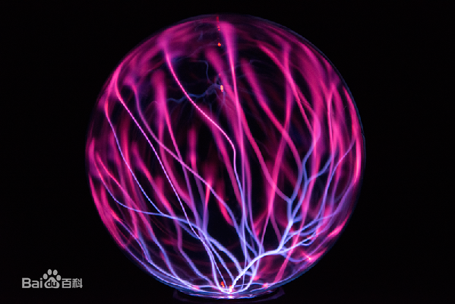
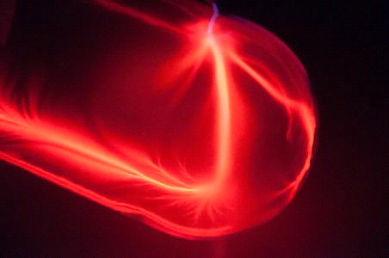
从1882—1892年间，英国著名实验物理学家瑞利(J.W.S.Rayleigh)为了验证普劳特假说(该假说认为各种元素的原子都是由氢原子组成的)，曾利用各种方法测定气体的密度，然后再计算原子量。当他测定氮气的密度时发现，从空气中分离出来的氮气密度比从化合物中分离出来的氮气密度略重。前者为1.2572克/升，后者为1.2508克/升。两者虽然相差甚微，但已超出了实验误差所允许的范围。瑞利是一位实验技术精湛和细心谨慎的实验物理学家，他没有忽视这一微小的差别。经反复实验，结果都是如此。瑞利曾设想各种可能，但都不能给出令人满意的解释，最后只好求助于化学家。伦敦大学的化学教授拉姆塞(W.Ramsay，1852—1916)欣然与瑞利合作，开始了探索稀有气体的艰苦征程。当时一般学者认为，空气中可能含有少量的N3，才导致从空气中分离出的氮气略重。但拉姆塞头脑机敏，独具慧眼，认为来自大气中的氮气里可能含有一种比氮气略重的未知气体。通过别人的提醒，瑞利和拉姆塞仔细翻阅了100多年前卡文迪什的实验记录，对卡文迪什发现的小气泡产生了强烈的好奇心，思考那个小气泡与空气中分离出的氮气密度反常的内在联系，更加坚信空气中有未知气体的存在，并决心进一步揭示卡文迪什小气泡之谜。19世纪的科学家已不再相信自然哲学的思辨，如果你说发现了一种新元素，就必须提取出来给大家看看，并以准确的实验确定其一系列物理化学性质，才能说服苛刻的化学家。经过认真思考和努力，拉姆塞设计了一套巧妙的实验装置。他用赤热的镁粉反复吸收小气泡中残存的氮气，然后将其充入放电管中，通过光谱分析终于确证了一种未知气体氩的存在。拉姆塞进一步详细研究了氩的物理化学性质，发现无论是加热、加压、火花放电或使用催化剂，它都不与任何活泼非金属或活泼金属元素发生反应，其懒惰之极令人惊讶!
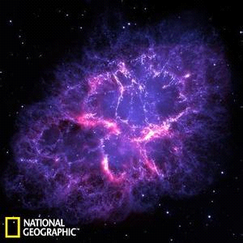
氩的发现曾在科学史上传为佳话，被誉为是“第三位小数的胜利”。这实际上是对科学家在艰苦实验研究中明察秋毫和锲而不舍精神的最高报偿，是精确测量与创造精神的综合体现。氩被发现后不久，拉姆塞及其助手又从钇铀矿中发现了太阳元素氦，并大胆在元素周期表中开辟了一个新的元素族——零族，预言了其他稀有气体的存在。从1896年末开始，他和他的助手们经过几年艰苦卓绝的努力，通过分馏液态空气，又连克数城，发现和分离出了氖、氪、氙。20世纪初，拉姆塞受到如火如茶的物理学革命的启发和鼓舞，把研究方向转向放射化学新领域，对卢瑟福等人发现的“镭射气”和“钍射气”进行了详细研究，最后确定了这种放射性气体是一种新的惰性气体氡。氡的发现给稀有气体锦上添花，使其作为一个完整的元素群理直气壮地屹立在元素周期系中，并占据着极不寻常的重要地位。 稀有气体的发现曾一度给化学家带来了许多的惊奇和困惑，其一，百余年来，人们普遍认为对空气的研究早已详尽无遗，但却万万没有想到在大家自以为最熟悉的空气中竟隐藏着一整族的未知元素。

富勒烯族的光辉
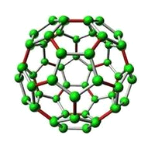
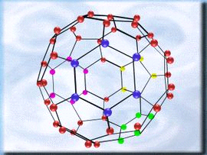
富勒烯（Fullerene) 是单质碳被发现的第三种同素异形体。任何由碳一种元素组成，以球状，椭圆状，或管状结构存在的物质，都可以被叫做富勒烯，富勒烯指的是一类物质。富勒烯与石墨结构类似，但石墨的结构中只有六元环，而富勒烯中可能存在五元环。1985年Robert Curl等人制备出了C60。1989年，德国科学家Huffman和Kraetschmer的实验证实了C60的笼型结构，从此物理学家所发现的富勒烯被科学界推向一个崭新的研究阶段。富勒烯的结构和建筑师Fuller的代表作相似，所以称为富勒烯。1985年英国化学家哈罗德•沃特尔•克罗托博士和美国科学家理查德•斯莫利在莱斯大学制备出了第一种富勒烯，即富勒烯分子，因为这个分子与建筑学家巴克明斯特•富勒的建筑作品很相似，为了表达对他的敬意，将其命名为巴克明斯特•富勒烯。饭岛澄男早在1980年之前就在透射电子显微镜下观察到这样洋葱状的结构。自然界也是存在富勒烯分子的，2010年科学家们通过史匹哲太空望远镜发现在外太空中也存在富勒烯。 “也许外太空的富勒烯为地球提供了生命的种子”。在富勒烯的发现之前，碳的同素异形体的只有石墨、钻石、无定形碳（如炭黑和炭），它的发现极大地拓展了碳的同素异形体的数目。初步研究表明，富勒烯类化合物在抗HIV、酶活性抑制、切割DNA、光动力学治疗等方面有独特的功效。
超导材料的应用前景
1. 低温超导材料的应用
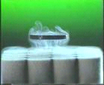
低温超导材料是具有低临界转变温度（TC＜30K＝在液氦温度条件下工作)的超导材料，分为金属、合金和化合物。具有实用价值的低温超导金属是Nb(铌)，TC为9.3K 已制成薄膜材料用于弱电领域。合金系低温超导材料是以Nb 为基的二元或三元合金组成的β相固溶体，TC在9K以上。虽然低温超导材料已得到了广泛应用，但低温超导材料由于TC低，必须在液氦温度下使用，运转费用昂贵，故其应用受到限制。
2. 高温超导材料的应用及前景展望
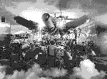
高温超导材料是具有高临界转变温度(TC>77K)在液氮温度条件下工作的超导材料,主要为多元系氧化物，高温氧化物超导体的出现，突破了温度壁垒，把超导应用的温度从液氦提高到了液氮（77K）温区。同液氦相比，液氮是一种非常经济的冷媒，并且具有较高的热容量，给工程应用带来了极大的方便。另外，高温超导体都具有相当高的上临界场，能够用来产生20T以上的强磁场，这正好克服了常规低温超导材料的不足之处。
3. 弱电应用
以约瑟夫森效应为基础，建立极灵敏的电子测量装置为目标的超导电子学。
4. 超导滤波器（CDMA）
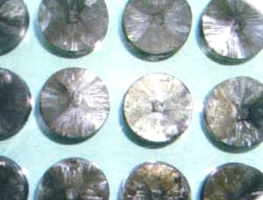
滤波器是电子、通信系统中的关键器件，作用是对电信号进行提取、分离或抑制。随着使用频段的不断扩展，设备间的干扰也日趋严重，因此滤波器不但要确保产品本身正常工作，而且要减少相互影响、维持正常的无线工作环境。常规滤波器由于金属电阻会产生一定衰耗，不可能达到理想的滤波性能。高温超导技术的发展，为开发高性能滤波器提供了一种切实有效的方法。在移动通信频段，高温超导材料制作的微带器件具有很高的品质因数，CDMA具有损耗极小、边带极陡峭、带外抑制极好的特点。CDMA是目前可以同时解决损耗和陡度的唯一有效方案，在窄带宽、高阶数滤波器中优势非常明显。他还可以显著提高通信基站的灵敏度和选择性，提高通信容量，降低手机的辐射率并提高通话清晰度。
目前，高温超导技术在通信、雷达与射电天文等领域取得重大突破，美国已将高温超导滤波器推向市场，并成功实现了批量应用。清华大学研制的两套高温超导滤波系统在中国联通CDMA移动通讯基站已连续无故障商业运行一年以上。

聚合水事件
1962年，苏联科学家费德亚金报告了他的一个重大发现：把蒸馏水放在一个小容器中加热，用一束石英毛 细管收集水蒸气，让水蒸气在管壁内冷凝。几天后，他把毛细管内的水分取出加以研究，发现其密度比普通水大了大约40％，在100摄氏度时不沸腾，在零下40摄氏度时才结冰，而且像凡士林一样粘。他认为是一种特殊的水形态，称之为异常水。他们认为异常水是水的聚合形态。
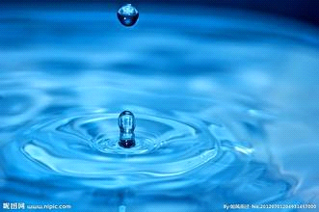
异常水的发现，引起了英国科学家的兴趣。一些英国科学家重复了实验，结果全都证实了苏联科学家的发现。英国著名物理学家贝尔纳甚至宣布聚合水的发现是“本世纪最重要的物理化学发现”。
美国科学家也很快跟进。1968年，马里兰大学的里平科特等人在《科学》杂志报告说，他们用光谱法研究异常水，得到的光谱与普通水完全不同。他们确认异常水的确是水的聚合形态，命名为聚合水。
一位想象力丰富的美国太空物理学家认为金星上的水很可能就是聚合水，他同时担心，聚合水万一从实验室泄漏出来，可能会把自然界中的水都聚合变成聚合水，必然会导致地球生命的全部灭绝！更实际一点的科学家则设想，聚合水既然像凡士林一样粘，而且100摄氏度不沸、零下40摄氏度才凝固，岂不是最理想的润滑剂和冷却剂？只可惜聚合水只能用毛细管制备，量极少（以毫克计），用来做研究都很困难，更不要说实用了。
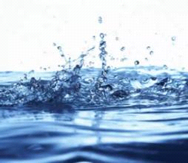
但是，对聚合水的研究热传到美国后不久，对其真实性的怀疑也开始了。1969年，美国科学家发现他们制造出来的聚合水含有硼、硅、钠等杂质，认为聚合水其实是一种受污染的水。苏联科学家用质谱仪检测聚合水样品，发现聚合水含水量很少，反而含有脂质等杂质。另有美国科学家发现聚合水中含有乳酸钠，这是汗液的成分。
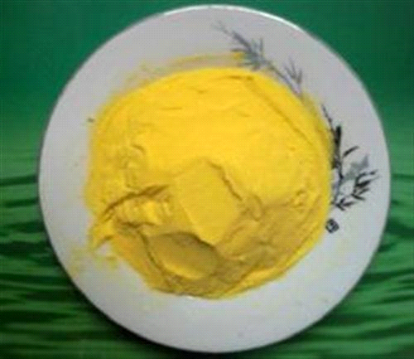
用多种检测方法都证实了所谓聚合水连水分都很少，它其实是胶态二氧化硅，掺杂有多种无机盐和有机物。二氧化硅是石英毛细管的成分，胶态二氧化硅是在拉毛细管受热处理时产生的，而杂质可能是从几种途径进入的：例如来自空气中的二氧化碳，受到用来密封毛细管的油脂的污染，在操作时实验员的汗液跑进了毛细管等等。
聚合水的存在其实违背了热力学定律，在理论上是不可能的。1973年，德尔亚津在众多证据面前也承认聚合水不存在，而是污染水。
--摘自《百度文库》

化学与技术
引言：看了许久一些有趣的化学知识，不如今天我们来了解一下实际生活以及生产，说不定化学院的小伙伴们以后会用得上哦。
一、工业制碱
无水碳酸钠，俗名纯碱、苏打。它是玻璃、造纸、肥皂、洗涤剂、纺织、制革等工业的重要原料，还常用作硬水的软化剂，也用于制造钠的化合物。它的工业制法主要有氨碱法和联合制碱法两种。
①氨碱法（又称索尔维法）
它是比利时工程师苏尔维（1838～1922）于1892年发明的纯碱制法。他以食盐（氯化钠）、石灰石（经煅烧生成生石灰和二氧化碳）、氨气为原料来制取纯碱。先使氨气通入饱和食盐水中而成氨盐水，再通入二氧化碳生成溶解度较小的碳酸氢钠沉淀和氯化铵溶液。其化学反应原理是：NaCl＋NH3＋H2O＋CO2＝NaHCO3↓＋NH4Cl 。
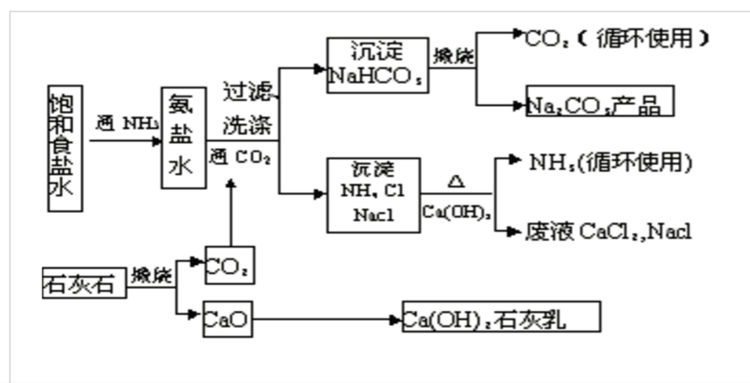
将经过滤、洗涤得到的NaHCO3微小晶体，再加热煅烧制得纯碱产品。2NaHCO3＝Na2CO3＋H2O＋CO2↑放出的二氧化碳气体可回收循环使用。含有氯化铵的滤液与石灰乳[Ca(OH)2]混合加热，所放出的氨气可回收循环使用。CaO＋H2O＝Ca(OH)2，2NH4Cl＋Ca(OH)2＝CaCl2＋2NH3↑＋2H2O。其工业生产的简单流程如图所示：
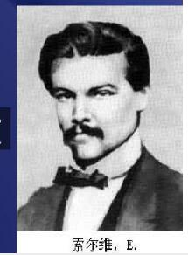
氨碱法的优点是：原料（食盐和石灰石）便宜；产品纯碱的纯度高；副产品氨和二氧化碳都可以回收循环使用；制造步骤简单，适合于大规模生产。但氨碱法也有许多缺点：首先是两种原料的成分里都只利用了一半——食盐成分里的钠离子（Na＋）和石灰石成分里的碳酸根离子（CO3^{2－}）结合成了碳酸钠，可食盐的另一成分氯离子（Cl－）和石灰石的另一成分钙离子（Ca^{2＋}）却结合成了没有多大用途的氯化钙（CaCl2），因此如何处理氯化钙成为一个很大的负担。氨碱法的最大缺点还在于原料食盐的利用率只有72％～74％，其余的食盐都随着氯化钙溶液作为废液被抛弃了，这是一个很大的损失。
②联合制碱法（又称侯氏制碱法）
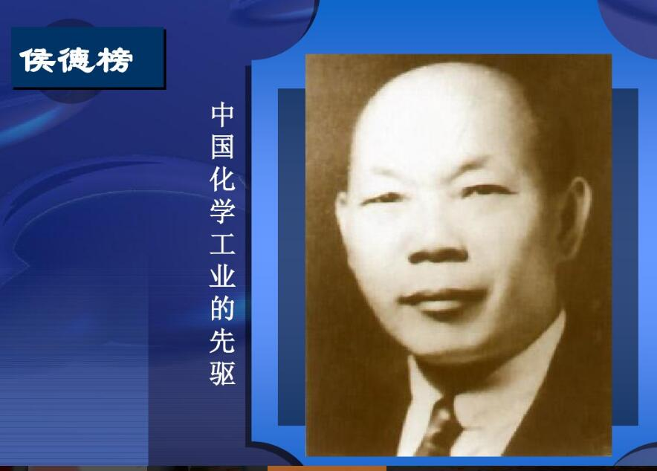
它是我国化学工程专家侯德榜（1890～1974）于1943年创立的。是将氨碱法和合成氨法两种工艺联合起来，同时生产纯碱和氯化铵两种产品的方法。原料是食盐、氨和二氧化碳——合成氨厂用水煤气制取氢气时的废气。其化学反应原理是：C＋H2O＝CO＋H2 、 CO＋H2O＝CO2＋H2 。
联合制碱法包括两个过程：第一个过程与氨碱法相同，将氨通入
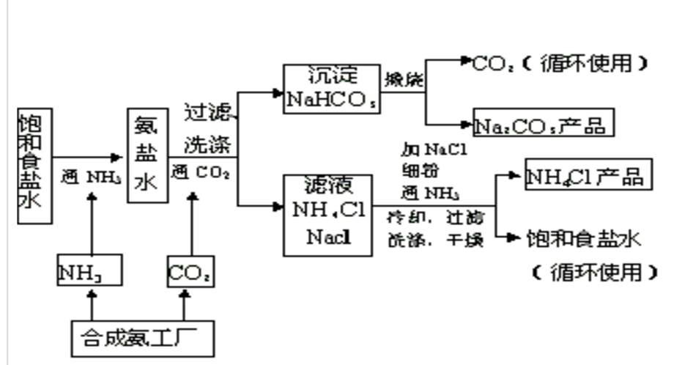
饱和食盐水而成氨盐水，再通入二氧化碳生成碳酸氢钠沉淀，经过滤、洗涤得NaHCO3微小晶体，再煅烧制得纯碱产品，其滤液是含有氯化铵和氯化钠的溶液。第二个过程是从含有氯化铵和氯化钠的滤液中结晶沉淀出氯化铵晶体。由于氯化铵在常温下的溶解度比氯化钠要大，低温时的溶解度则比氯化钠小，而且氯化铵在氯化钠的浓溶液里的溶解度要比在水里的溶解度小得多。所以在低温条件下，向滤液中加入细粉状的氯化钠，并通入氨气，可以使氯化铵单独结晶沉淀析出，经过滤、洗涤和干燥即得氯化铵产品。此时滤出氯化铵沉淀后所得的滤液，已基本上被氯化钠饱和，可回收循环使用。其工业生产的简单流程如图所示：
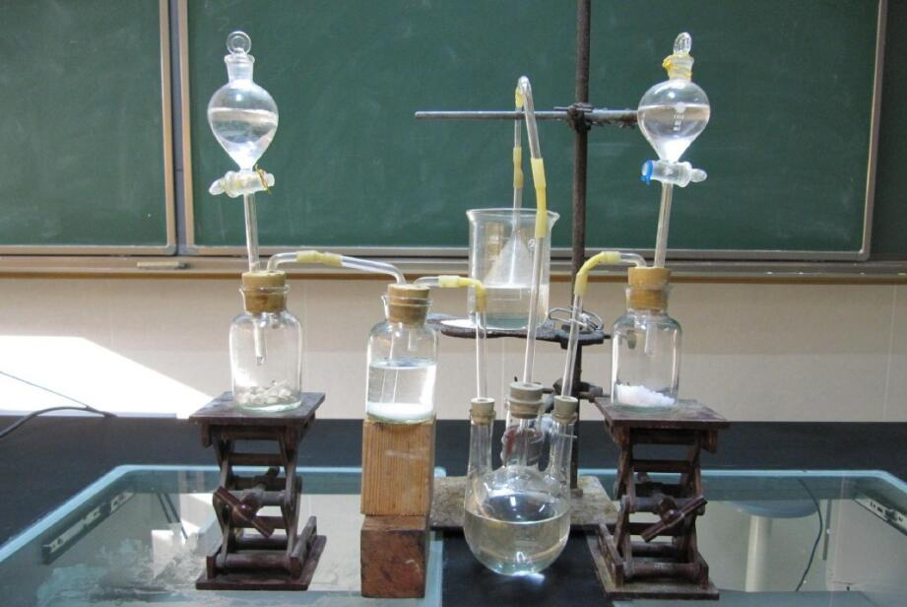
联合制碱法与氨碱法比较，其最大的优点是使食盐的利用率提高到96％以上，应用同量的食盐比氨碱法生产更多的纯碱。另外它综合利用了氨厂的二氧化碳和碱厂的氯离子，同时，生产出两种可贵的产品——纯碱和氯化铵。将氨厂的废气二氧化碳，转变为碱厂的主要原料来制取纯碱，这样就节省了碱厂里用于制取二氧化碳的庞大的石灰窑；将碱厂的无用的成分氯离子（Cl－）来代替价格较高的硫酸固定氨厂里的氨，制取氮肥氯化铵。
从而不再生成没有多大用处，又难于处理的氯化钙，减少了对环境的污染，并且大大降低了纯碱和氮肥的成本，充分体现了大规模联合生产的优越性。
二、工业制硫酸
1．原料：
主要有硫铁矿、（或者硫磺）、空气、有色金属冶炼的烟气、石膏等。
2．生产流程
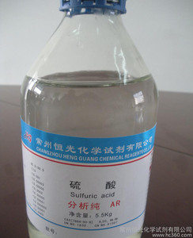
(1)SO2的制取 (设备：沸腾炉)
①原料为硫黄：S＋O2 =====SO2（点燃）
②原料为硫铁矿：4FeS＋11O2=====8SO2＋2Fe2O3（高温）
(2)SO2的催化氧化 (设备：接触室)：
2SO2+O2 ⇌ 2SO3 （催化剂）
(3)SO3的吸收 (设备：吸收塔)：
SO3＋H2O===H2SO4。
注意：工业上用98％的浓硫酸吸收SO3，这样可避免形成酸雾并提高吸收效率。
3.三废的利用
(1)尾气吸收
废气中的SO2用氨水吸收，生成的(NH4)2SO4作化肥，SO2循环使用。
SO2＋2NH3＋H2O===(NH4)2SO3或SO2＋NH3＋H2O===NH4HSO3
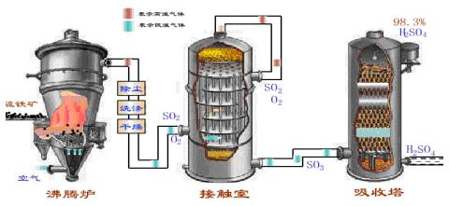
(NH4)2SO3＋H2SO4===(NH4)2SO4＋SO2↑＋H2O或2NH4HSO3＋H2SO4===(NH4)2SO4＋2SO2↑＋2H2O
(2)污水处理
废水可用Ca(OH)2中和，发生反应为SO2＋Ca(OH)2===CaSO3↓＋H2O。
(3)废渣的处理
作水泥或用于建筑材料；回收有色金属等综合利用。
4.反应条件
2SO₂+O₂ ⇌ 2SO₃（催化剂） 放热 可逆反应
（低温、高压会提升转化率）
考虑转化率、控制条件的成本、实际可能性： 即选：400℃～500℃，常压，五氧化二钒（V₂O₅）作催化剂。
5．以黄铁矿为原料生产硫酸的工艺流程图如下：
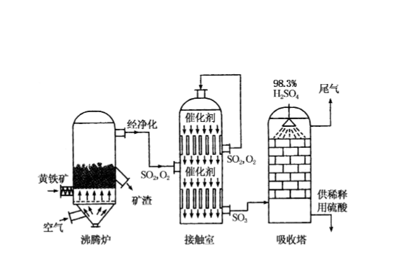
三、人工固氮技术---合成氨
1．反应原理
N₂+3H₂ ⇌ 2NH₃（催化剂、高温高压） ，ΔH＜0
反应特点：(1)该反应为可逆反应。
(2)正反应为气体体积减小的反应。
(3)正反应为放热反应。
2．条件的选择
结合反应的三个特点及实际生产中的动力，材料设备，成本等因素，得出合成氨的适宜条件是：
(1)压强：20MPa～50MPa ；
(2)温度：500℃ ；
(3)催化剂：铁触媒 ；
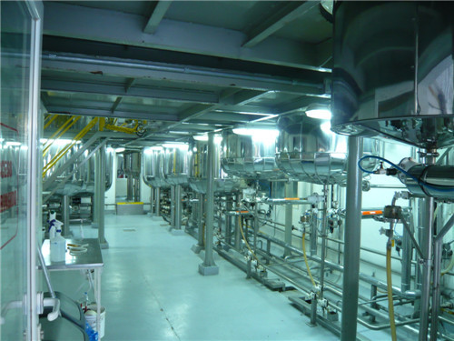
(4)循环操作：反应混合气通过冷凝器，使氨液化并分离出来，N2、H2再通过循环压缩机送入合成塔。
3．生产流程
(1)造气：
①N₂：可用分离液态空气获得。
②H₂：a.利用焦炭制取：C＋H₂O=====CO＋H₂（高温）
B．利用CH₄制取：CH₄＋H₂O=====CO＋3H₂(高温)
(2)净化：原料气净化处理，防止催化剂中毒。
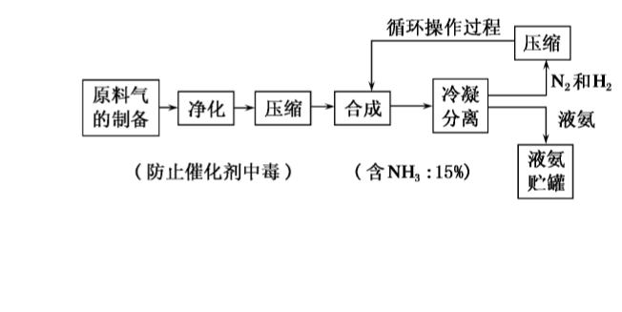
(3)合成：N₂和H₂通过压缩机进入合成塔并发生反应。
(4)流程如下：
(5)三废的利用
①废气：主要有H₂S，SO₂和CO₂等。采用直接氧化法、循环法处理，CO₂作为生产尿素和碳铵的原料。
②废水：主要含氰化物和氨，分别采用不同的方法处理。
③废渣：主要含炭黑和煤渣，可作建筑材料或用作肥料的原料。

--摘自《百度文库》

